**Hoja de actividades Nombre**

**Capítulo 1, Lección 4**

**Moléculas en movimiento en un sólido Fecha**

# EXPLÍCALO CON ÁTOMOS Y MOLÉCULAS

Después de mirar las animaciones del modelo molecular de líquidos y sólidos, responde las siguientes preguntas.

1. **¿En qué se diferencia el movimiento de los átomos en el metal sólido del movimiento de las moléculas en agua líquida?**
2. **¿Qué hace que los átomos y moléculas de líquidos y sólidos se mantengan cerca unos de otros aunque se estén moviendo?**



# DEMOSTRACIÓN

1. **A temperatura ambiente, la bola metálica pasa por el anillo. ¿Qué pasó cuando tu profesor intentó empujar la bola caliente a través del anillo?**

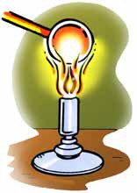

1. **¿Qué pasó con los átomos de la bola metálica calentada que hizo que no pasara por el anillo?**
2. 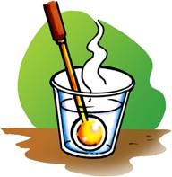**Después de enfriar la bola colocándola en el agua, ¿por qué crees que puede volver a pasar por el anillo?**

# EXPLÍCALO CON ÁTOMOS Y MOLÉCULAS

Viste en la animación que los átomos en un sólido se mueven más rápido y se separan ligeramente cuando se calientan. También has visto que se ralentizan y se acercan un poco más cuando se enfrían. Usa esta información para realizar tu propio dibujo de la bola metálica a nivel molecular.

1. **Dibuja un modelo de los átomos en la bola metálica a temperatura ambiente y después de que se haya calentado. Usa círculos y líneas de movimiento para mostrar la velocidad y distancia de los átomos en la bola a temperatura ambiente. Para describir los dibujos, incluye subtítulos como “átomos más rápidos y separados” o “átomos más lentos y más juntos”.**

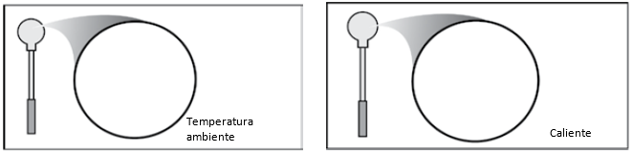

# APRENDE MÁS

Observa la imagen de la carretera de un puente. La carretera sobre un puente se enfría más en invierno y se calienta más en verano que la carretera antes y después del puente.

Muchos puentes tienen una conexión flexible como la que se muestra en la imagen.

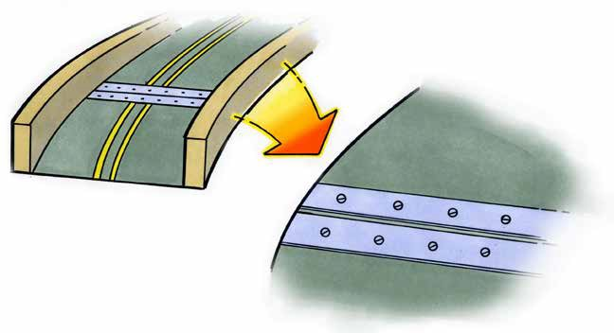

1. **Sabiendo lo que sabes acerca de cómo actúan los sólidos cuando se calientan y enfrían, ¿por qué crees que ponen conexiones flexibles en la carretera en un puente?**